Découverte fonctionnelle :
1)a) test@hotmail.fr
123
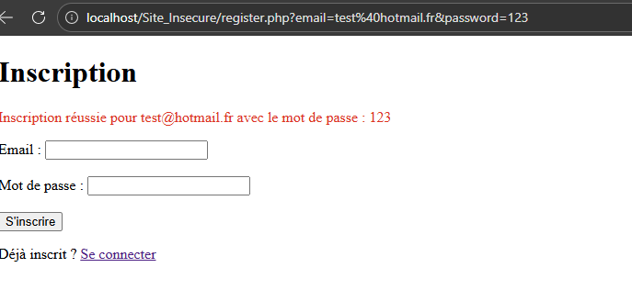
b)
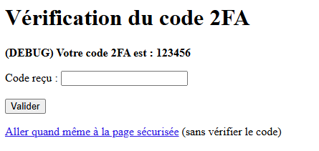

c)
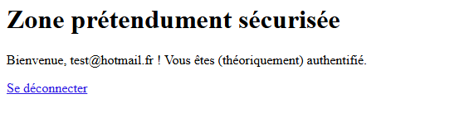

d)
e) OK

2) a)b) on voit mot de passe et email en clair


c)
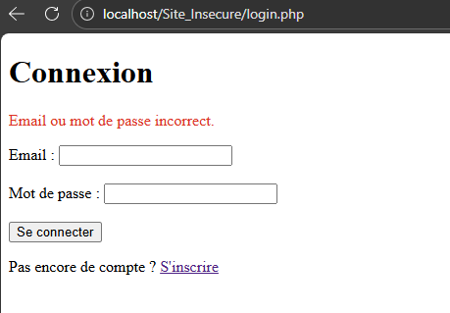

d)il me renvoie directement sur la fenetre de connexion login.php
e) il me renvoie directement sur la fenetre de connexion login.php

3) fonctionnement du site :
Possible de crée un compte ;
Se connecter
Accede a la page securise (que se soit avec utilisation du code ou non)
Se déconnecter

Comportement suspect :
Mot de passe et mail en clair dans le lien
Code 2FA : toujours le même
Acces a la page sécurisé sans code
Possibilité de crée plusieurs fois des utilisateurs avec les même info

Analyse technique guidée :
- Ils sont stocké en clair
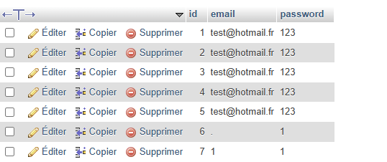

- Le mot de passe est visible, ce n’est pas acceptable car c’est une faille de sécuritée
- C’est une méthode GET qui est utilisée.
En envoyant le formulaire, on se rend compte que de dans l’URL, email et mot de passe sont visible en clair. Cela comporte un risque d’injection SQL.

- Il n’y a pas de contrôle sur la longueur, tant qu’on rentre au moins 1 caractère c’est valide.
Il n’y a aucun contrôle de complexité

- 3 problèmes liée gestion des mots de passe :
Pas de contrôle de sécurité sur longueurs et complexité facile a retrouvé
Stockage des mots de passe en clair si vol de donnée, il aura acces a tous les identifiants et mot de passe
Utilisation de GET pour inscription possibilité d’intercepté les mots de passe par un tiers

Base de données et requêtes SQL :
- C’est une variable concaténée
- Cette conception est vulnérable car dans cette configuration SQL interprète tout, ce qui permet l’injection SQL.
- Si on insère des apostrophes or des morceaux de SQL ,on pourrai donc techniquement :
On pourrait casse la chaîne SQL, créant ainsi des erreurs ou des comportements inattendus, ou bien modifie la logique et contournée l’authentification

- On pourrait essaye cette requête : ' OR '1'='1
Afin de simuler une connexion qui serait valide.

Session et gestion de la connexion :

